Муниципальное бюджетное дошкольное образовательное учреждение

Муниципальное бюджетное дошкольное образовательное учреждение
«Детский сад общеразвивающего вида № 31 с приоритетным
осуществлением деятельности по физическому
направлению развития детей»

Непосредственно образовательная деятельность
по физическому развитию
«Как коза с козлятами избушку строили»
старшая группа

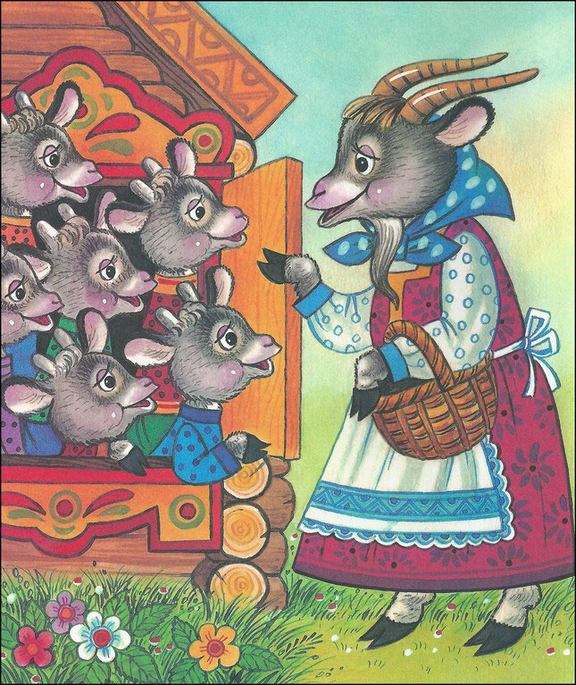

Разработала и подготовила:
Инструктор по ф\к:
Ромашова Е.П.
«Детский сад общеразвивающего вида № 31 с приоритетным
осуществлением деятельности по физическому
направлению развития детей»

Программные задачи:
- Упражнять детей в ходьбе в колонне по одному, в перешагивании через предметы «пенечки» высотой- 15 см., в ходьбе друг за другом на носках по гимнастической скамейке. Продолжать учить детей ходить приставным шагом по ограниченной поверхности.
- Совершенствовать бег в колонне по одному, с высоким подниманием колен.
- Закрепить у детей навыки и умения, полученные на физкультурных занятиях – перепрыгивания через «ручеек», с приземлением на носочки. в метании «камушков» правой и левой рукой.
- Вызвать интерес и желание заниматься физкультурой, вести здоровый образ жизни.
- Укреплять здоровье детей посредством упражнений и основных движений.
- Создать радостное настроение.
- Развивать мышцы стопы с помощью специальных упражнений по профилактики плоскостопия, ловкость, внимания, быстроту реакции, укреплять костно – мышечный скелет детей.

Оборудование:
- магнитофон,
- коррегирующая доска,
- набивные мячи для перешагивания,
- «мостик, ручеек» (гимнастическая скамейка),
- шапочки «козлят, козы, волка»
- шарики, «камушки» (мешочки с песком),
- канат,
- обручи,
- макеты деревьев,
- смайлики.

Ход.
Дети входят в зал
Инструктор: Ребята, сегодня, я хочу вам рассказать сказку, называется она «Как коза с козлятами строила избушку».
Жила когда- то старуха – Болюха. И была у нее коза с козлятами. Утром люди встанут, за работу примутся, а старуха все на печи полеживает, охает. Только к обеду поднимется, поест, попьет и давай по деревне ходить, причитать да охать. А коза с козлятами в сарае заперты: ни травки им пощипать, ни водицы попить. (показ презентации по сказке слайды 1-6)
Инструктор: Ребята, как вы думаете почему старуха – Болюха стала такой ленивой?
Ответы детей: потому что не делала зарядку, не занималась спортом, не закалялась.
Инструктор: Правильно, ребята. Она не занималась зарядкой и поэтому превратилась в ленивую старуху - Болюху.
А теперь мы свами превратимся в козлят. И пойдем в лесочке, построим себе домик. Согласны? Дети закрывают глаза, звучит волшебная музыка, появляется волшебная труба. Все по очереди пролезают в трубу, на выходе из которой на каждого ребёнка одевают шапочку козлёнка.
Инструктор: Я буду мама - Коза, а вы мои козлятки. Вот коза и говорит своим козляткам: «Козлятушки – детушки, не житье нам у старухи – Болюхи! Давайте – ка пойдем в лес, построим себе избушку и будем там жить. Путь предстоит долгий, вставайте на дорожку, отправляемся»
(Дети под музыку идут по залу)
Инструктор:
На дорожку дружно встали
Наши ножки зашагали
(Ходьба в колонне по одному)
Осторожно мы пройдем
Через пенечки перешагнем.
(набивные мячи)
Узкий мостик впереди
На носочки встали мы
(Ходьба по гимнастической скамейке)
По болоту скачем мы,
Ты смотри, не утони!
(прыжки на 2 ногах из обруча в обруч)
Инструктор:
Посмотрите, встретилась нам яблонька на пути. Давайте спросим можно нам под ней избушку построить. (слайд 7)
Дети: яблонька, яблонька! Можно мы построим под твоими ветками избушку?
Яблонька отвечает: (запись голоса с демонстрацией)
Не строй подо мной избушку. Ветер зашумит, мои яблочки упадут, твоих козляток ушибут. Ступай еще, куда- нибудь.
Инструктор:
пойдем дальше
но, надо поторопиться
солнышко вот уже садится
друг за другом побежали.
(Бег в колонне по одному друг за другом)
Друг за другом мы бежим,
Тихо носиком сопим.
Замелькали наши пятки
(бег с высоким подниманием колен)
Поскакали как козлятки
Друг за другом побежали
(бег в колонне по одному друг за другом)

Вот и к елочке прибежали. Подбегают к елочке (слайд 8)
Инструктор с детьми: Ёлочка, елочка! Можно нам под тобою избушку построить?
Елочка отвечает: (запись голоса с демонстрацией)
Не строй подо мной избушку. У меня колкие иголочки. Козлятки будут играть и уколются. Но я тебе немного помогу, чтобы твои козлятки стали сильными, я шарики вам подарю (под деревом стоит корзина с шариками)
Проводится ОРУ (с шариками)
1.И. п.- о.с. шарики в обеих руках, внизу. 1-руки в стороны ;2-вверх; 3-в стороны; 4-и.п.- 6 раз
2.И.п. сидя на коленях, шарики в обеих руках в стороны, 1- встать на колени, руки соединить перед грудью, 2-сесть на пятки руки в стороны (6 раз)
3.И.п. стоя, ноги на ширине плеч, руки с шариками вверху, 1-наклон вперед шарики положить на пол, 2-выпрямится, руки поднять вверх,3-наклон вперед, взять шарики, 4-выпрямится, руки с шариками вверх (6раз)
4. И.п. стоя, ноги на ширине плеч, руки с шариками внизу, 1-наклон вправо, 2-и.п.,3-наклон влево, 4-и.п. (по 3 раза в каждую сторону)
5.И.п. стоя, пятки вместе, носки врозь, руки с шариками внизу, 1-присесть руки вперед, 2- и.п.3-присесть, руки вперед; 4-и.п.- 6 раз
6.прыжки 1- ноги в стороны, руки в стороны; 2-ноги вместе, руки внизу. (6 раз)
7.И.п. о.с., шарики лежат на полу. Катание шариков поочередно правой и левой ногой (6 раз каждой ногой)
Инструктор: Что же сильными мы стали. Пойдемте дальше мы искать место. Не устали вы идти? До березки б нам дойти. Приготовились, пошли.
Снова ручеек на пути у нас
Перепрыгнем мы сейчас.
ОВД.
(прыжки вдоль каната справа и слева)
Вдоль по бережку пойдем
В руки камушки возьмём
Бросим мы их в воду дружно
(бросают камешки - мешочки правой и левой рукой)
Идти нам дальше надо. Все препятствия прошли и к березке мы пришли. На экране изображение берёзки. (слайд 9)
Инструктор: Березка, березка! Можно мы под тобой избушку построим?
(запись голоса с демонстрацией)
Березка: Я твоих козлят от зноя уберегу, от дождика спрячу, от ветра укрою. Строй подо мной избушку.
Инструктор: Ребята под березкой лежат кирпичики из них мы, и построим избушку. Вы приносите мне «Кирпичики», а я буду строить. (Слайд 10)
Дети передают мягкие кубики по цепочке и строят домик.
Красивая у нас получилась избушка, давайте будем праздновать новоселье.
Коммуникативная игра «Пяточка, носочек».
Под музыку входит волк.
Волк: Я злой и страшный серый волк, я в козлятах знаю толк! Если только захочу всех козлят переловлю!
Инструктор: а мы тебя волк не боимся.
Подвижная игра «Волк и козлята»
Козы скачут скок-скок-скок.
На зеленый, на лужок.
Травку щиплют, кушают,
Осторожно слушают.
Не идет ли волк.
Волк убегает.
Инструктор: Вот и закончилась наша сказка и нам надо возвращаться в детский сад. (превращение с волшебной трубой, дети пролезают в трубу и превращаются из козлят в детей). Ну вот, мы опять стали ребятами. Вы сегодня молодцы со всеми заданиями справились. Теперь мы с вами будем дружить со спортом, делать зарядку, закаляться и вырастим сильными, здоровыми и смелыми.
Ребята, а вам понравилось наше путешествие в сказку? А что вам понравилось больше всего?
А теперь повернулись друг за другом. По залу шагом марш. Заключительная ходьба.
Обратная связь: Все присутствующие на занятии гости выбирают жетончик (яблоко с улыбкой или без улыбки), тем самым дают оценку данной НОД.

